|  |
| --- |
| **Конспект**  **залікового уроку математики**  Тема: **:** « Число і цифра 7. Склад числа 7. Письмо цифри 7. Розрізнення многокутників за кількістю кутів, сторін"  Школа, клас Рівненський ліцей «Центр надії» ім. Надії Маринович Рівненської Міської Ради; 1-Б клас  Дата 14.11.2023 рік  Здобувач-практикант Кирилюк Ольга Олександрівна  Підпис методиста________________  Оцінка _______________  Підпис вчителя _______________ |

**Тема:** « Число і цифра 7. Склад числа 7. Письмо цифри 7. Розрізнення многокутників за кількістю кутів, сторін"

**Мета**: навчити дітей писати цифру 7, знати склад числа, показ і вивчення фігури многокутника і пояснення чому саме так він називається.

1. **Предметні компетентності:**
   * Розвивати навички роботи з числом і цифрою 7, визначення їх властивостей.
   * Формувати уявлення учнів про склад числа 7 та письмо цифри 7.
   * Вчити дітей розрізняти многокутники за кількістю кутів та сторін.
2. **Ключові компетентності:**
   * Розвивати логічне мислення шляхом порівняння чисел та цифр.
   * Збагачувати словниковий запас учнів математичними термінами.
   * Сприяти розвитку комунікативних навичок через обговорення математичних понять.



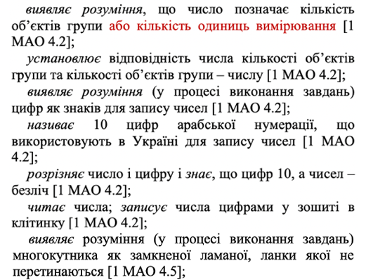 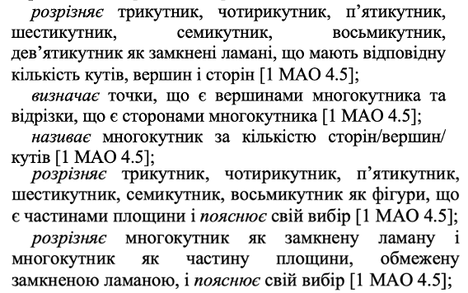

|  |  |
| --- | --- |
|  | *Орієнтовні запитання та завдання до малюнка на с. 20-21*  Скільки зображено кораблів?  Скільки зображено дітей?  Скільки зображено дорослих?  Скільки зображено моряків?  Кого більше, дітей чи дорослих?  Кого менше пасажирів чи моряків?  Сьогодні на занятті запрошую у подорож до Болгарії. |
|  | *Завдання на полі на с. 21*   * + - 1. Що зображено на світлинах?   Чим для Болгарії є троянда? (народним символом, Болгарія виготовляє багато продукції з пелюсток троянд – від масел до варення)  Скількох кольорів троянди на світлинах?  Скільки троянд кожного кольору?  Позначте на числовій прямій кількості троянд певного кольору.  Порівняйте числа з опорою на числову пряму, коментуючи. (з двох чисел менше те, яке на числовій прямій знаходиться лівіше, а більше те, яке на числовій прямій знаходиться правіше; до прикладу, якщо 7 більше 5, то 5 менше 7) |
|  | * + - 1. Виконайте малюнок за стрілочками.   (або самостійно пошепки називаючи рух руки за картками або напрямок руху лінії називає вчитель)  Що зобразили? (корабель)  Чи є Болгарія морською державою? (так)  Води якого моря омивають береги Болгарії? (Чорного моря) |
|  | *Завдання №1 на с. 26*  Що зображено на світлинах?  Які національні солодощі готують в Болгарії з пелюсток троянд? (варення, джеми, конфітюри)  Визначте, скільки банок варення у кожній групі.  Що можна сказати про кількість банок у кожній групі?  За якою ознакою угрупували банки з варенням у першій групі? (за розміром)  З яких чисел склали число 7 у цьому випадку?  Які дві троянди містять запис чисел, що показує цей випадок складу числа 7? (2 великі і 5 маленьких банок)  Що треба зробити, щоб склад числа був повністю зображений на трояндах? (дописати друге число, а дані числа діти наводять)  Поясніть послідовність виконання завдання з угруповування банок та визначення складу числа (за іншими зображеннями).  Згрупуйте банки з трояндовим варенням за різними ознаками. (1 і 6 відрізняються за формою банки; 3 банки під синіми кришками, 4 – під білими)  Запишіть склад числа. |
|  | *Завдання №2 на с. 26*  Що роблять зображені на малюнку дівчатка?  У таборі відпочинку в Болгарії разом з болгарськими дітьми відпочивають діти з України. Оксанка і Рождена грають у класи.  Виконайте обчислення, крокуючи по числових відрізках і зобразіть рух дужками за зразком і запишіть значення виразів. |
|  | *Завдання №3 на с. 26*  Що зображено на світлинах? (процес створення болгарської вишивки)  У чому, на вашу думку, полягає завдання?  Опишіть за кадрами діафільму ситуацію:  який процес відбувся і що має бути зображено на кадрі зі знаком питання.  (майстриня на рушничку спочатку вишила 4 троянди, а потім ще кілька і на рушничку стало 7 троянд; )  Яку математичну інформацію нам ілюструє ця ситуація?  На що вказує число 4? 7?  Що невідомо у цій ситуації?  Чи є у вас певні припущення, як можна знайти, скільки троянд вишила майстриня потім?  Проілюструйте ситуацію за допомогою лічильного матеріалу (замінивши троянди, наприклад, кружечками).  Розфарбуйте потрібний знак операції для знаходження відповіді.  Заповніть другу модель і зафарбуйте біля неї знак вилучення та складіть і запишіть рівність 7 – 4 = 3.  Аналогічно проводять роботу за першою моделлю. (спочатку вишили 4 троянди, потім ще 3 троянди. Скільки всього троянд вишили?) |
|  | *Завдання №4 на с. 27*  Що зображено на світлинах? (Болгарські марки з колекції українського хлопчика Петрика і болгарського – Бажена.)  Порівняйте кількість об’єктів у групах практично, з’єднуючи марки Бажена і Петрика лініями.  Завершіть побудову моделі, що ілюструє відношення різницевого порівняння.  Складіть і запишіть відповідну рівність.  Зробіть висновок і запишіть нерівності (5 > 4 на 1; 4 < 5 на 1) |
|  | *Завдання №5 на с. 27*  Прочитайте слова.  Болгарська і українська мови схожі.  Поясніть за зразком, як знайшли заховані слова і як склали рівність. (~~Ме~~лан~~ка~~ – лан 7 – 4 = 3)  Складіть і запишіть слова та відповідні рівності за зразком.  Побудуйте зі слів речення. (Меланка носила маску.)  Нагадайте лаксикам розділові знаки в кінці речення.  Визначте серед слів зайве слово. (*носила* – відповідає на питаня що робила, решта на питання хто? / що?)  Прочитайте слова зі зміною значення. (килимок – маленький, килим – великий) |
|  | *Завдання №6 на с. 27*  Що зображено на малюнку?  Як називають болгарську страву з перцю? (лечо)  Завершіть розфарбовування листочків на зображенні рослини так, щоб зелених було 7.  Продовжіть закономірність, зображуючи за зразком квітки і листочки.  Запишіть пропущені числа.  Визначте порядок слідування чисел: у порядку спадання, у порядку зростання. |